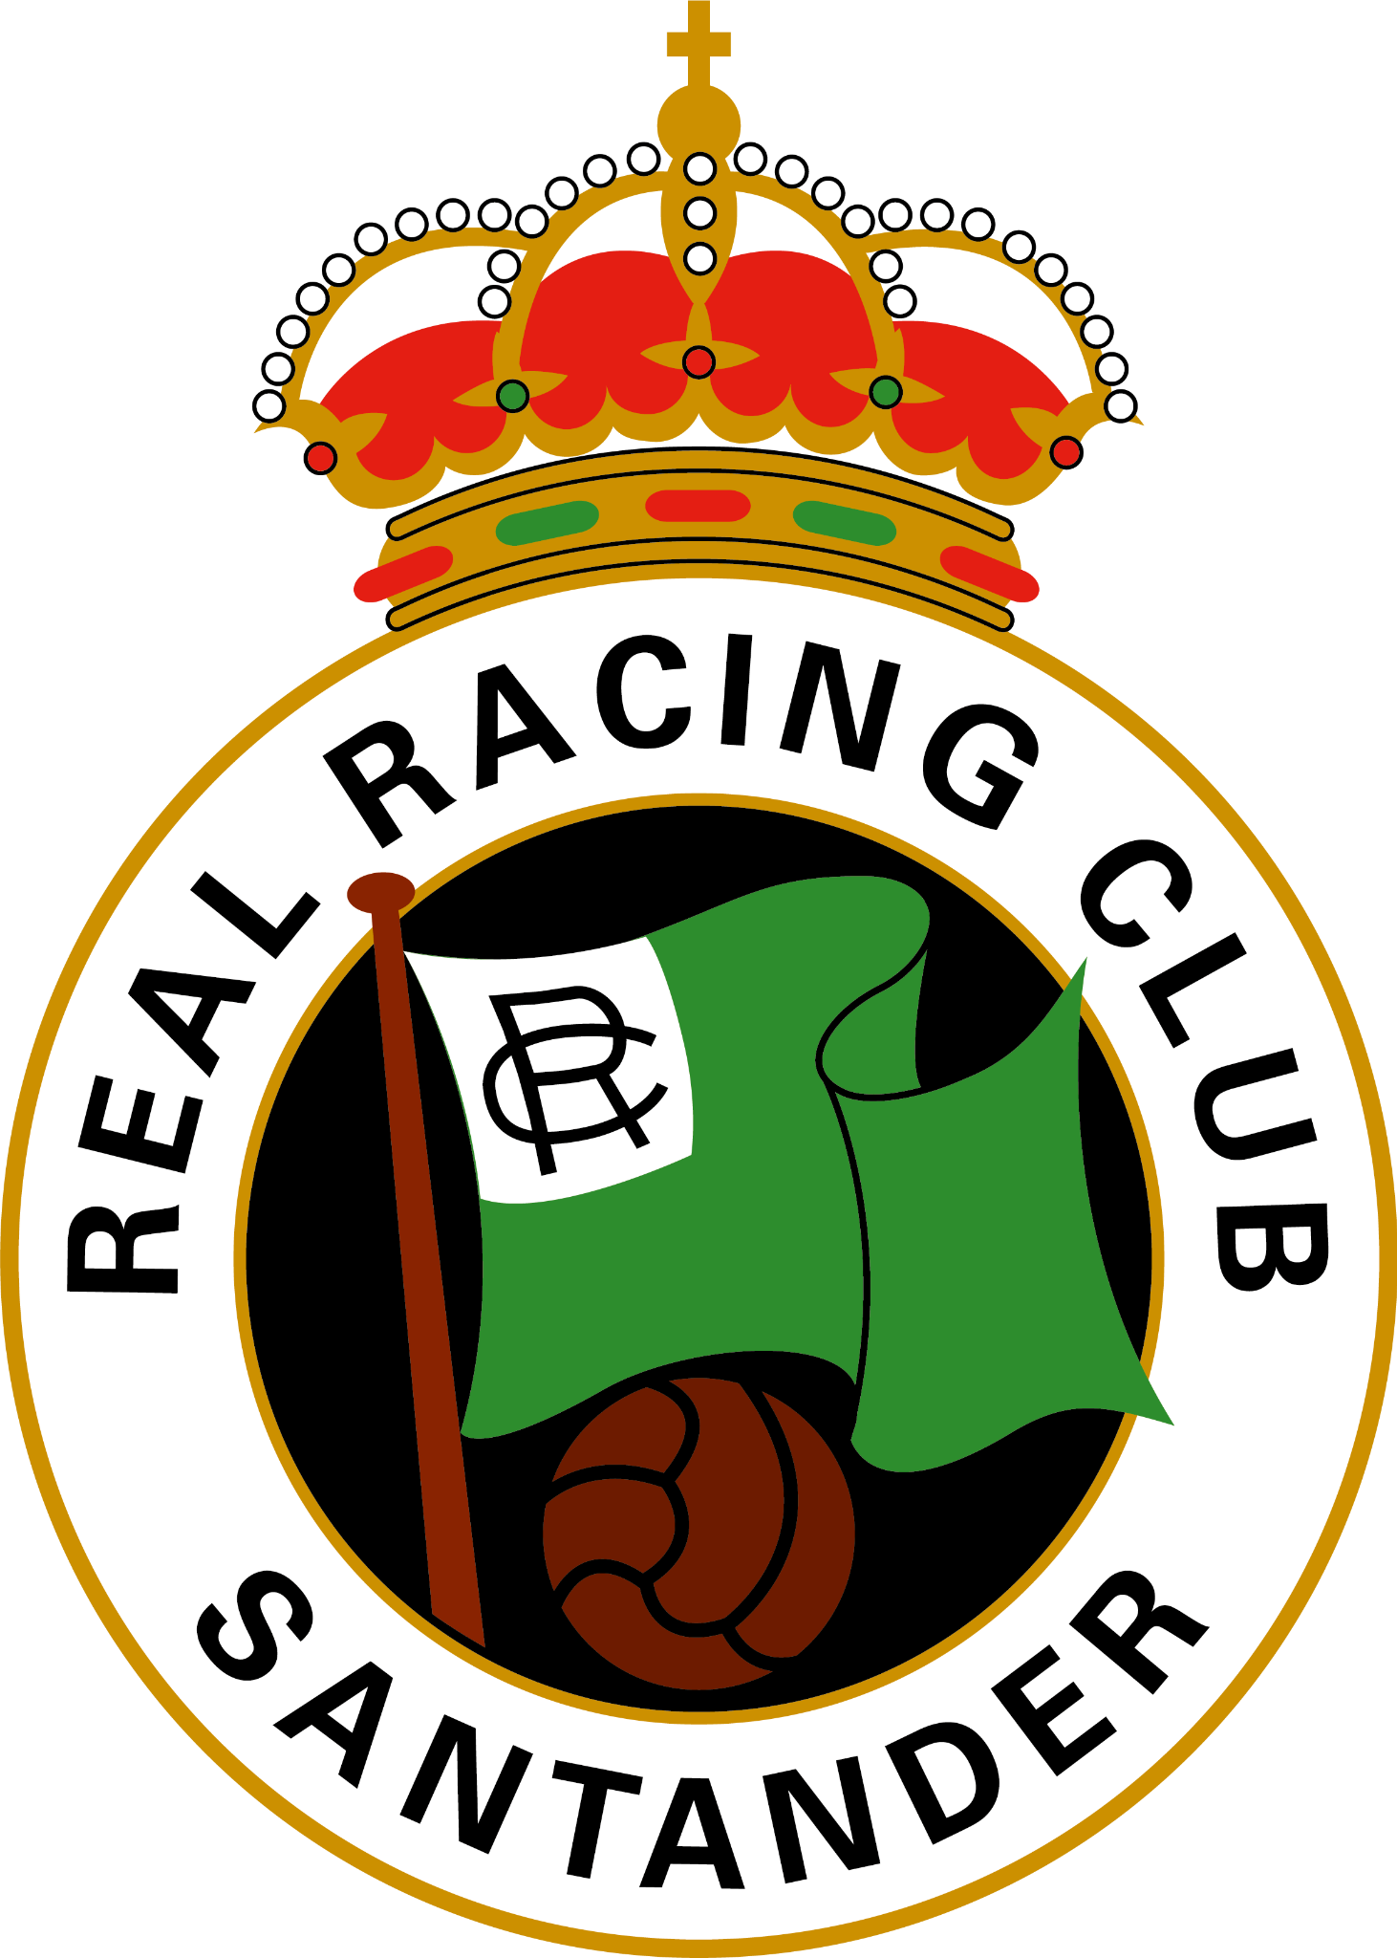
Guía de Estilos – Real Racing Club de Santander
Alumno: Darío Briongos García
Módulo: Diseño de Interfaces Web
Actividad: TEMA 01 – AE 02

Índice

Índice 2
1. Objetivos, motivación y elementos identificativos 2
2. Iconografía 2
3. Elementos de navegación 3
4. Menú principal 3
6. Tipografía 3
7. Quiénes somos 3
8. Mockups 3
9. Mapa de navegación 4

1. Objetivos, motivación y elementos identificativos
El objetivo de esta guía es definir los principios visuales y de diseño para la creación del sitio web del Real Racing Club de Santander. El diseño busca transmitir los valores del club: tradición, orgullo verdiblanco, profesionalidad y compromiso con su afición. Se mantendrá coherencia visual entre la web, la tienda online y las redes sociales del club.

2. Iconografía

El estilo de los iconos será lineal (outline), coherente con las directrices de Material Design.
Ejemplos de uso:
■ Para la sección 'Plantilla'
■■ Para 'Estadio'
■ Para 'Noticias'
■ Para 'Tienda'
■ Para 'Contacto'

3. Elementos de navegación
El encabezado (header) será fijo e incluirá el logotipo y el menú principal.
Las páginas internas mostrarán migas de pan (breadcrumbs).
El pie de página (footer) contendrá enlaces a redes sociales, derechos de autor y patrocinadores. Los botones tendrán esquinas redondeadas, fondo verde y texto blanco, con efecto hover de sombra ligera.

4. Menú principal
El menú principal de la web estará compuesto por las siguientes secciones:
Inicio | Noticias | Plantilla | Resultados | Tienda | Contacto
En la versión móvil se utilizará un menú tipo hamburguesa con fondo verde y texto blanco.
5. Paleta de colores

Nombre | Código HEX | Uso
Verde Racing |   #006F3C | Color principal, encabezados, botones
Blanco |   #FFFFFF | Fondos principales
Negro carbón |   #111111 | Texto principal
Gris claro |   #F2F2F2 | Fondos secundarios
Dorado |   #C6A664 | Detalles y acentos

6. Tipografía
- Titulares: Montserrat Bold - Texto general: Open Sans Regular - Jerarquía visual: H1: 36px, verde
H2: 28px, negro
Texto: 16px, gris oscuro
Botones: 18px, blanco sobre verde

7. Quiénes somos
El Real Racing Club de Santander, fundado en 1913, es una de las entidades deportivas más emblemáticas de Cantabria. Su historia se caracteriza por la pasión de su afición, la deportividad y el orgullo regional. La web busca reflejar esos valores a través de un diseño sobrio, limpio y profesional.

8. Mockups
En fases posteriores se incluirán los diseños (mockups) de las siguientes páginas:
- Página de inicio
- Página 'Quiénes somos'
- Página de contacto
- Tienda (listado y vista de producto)
Cada diseño se presentará en versiones para ordenador y móvil.

9. Mapa de navegación
El mapa de navegación representará la estructura jerárquica y las conexiones entre las distintas secciones del sitio web. Desde el menú principal se accede a todas las páginas, y el logotipo redirige siempre a la página de inicio.

